
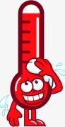
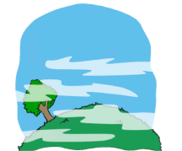
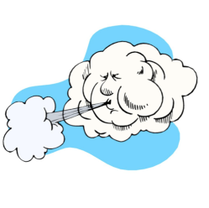
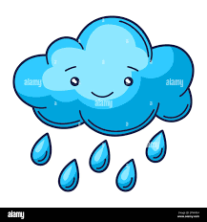

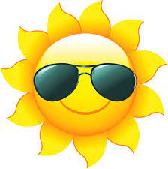
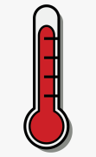
Il neige
Il y a de la neige
La neige tombe
Il tombe de la neige
Il gèle
Il grêle
Il y a du verglas
Il y a du brouillard
Il y a de la brume
Le temps est brumeux
Le temps est humide

Il fait du vent
Il y a du vent
Le vent est froid
Il y a un ouragan
Le vent souffle
Les vents sont faibles/ modérés/ forts

DEMANDER LA TEMPÉRATURE
Il fait combien?
Quelle est la température?
Quelle température fait-il aujourd’hui?
IL FAIT …
Il pleut
Il bruine
Il y a de la pluie
Il y a des averses
La pluie tombe
Le temps est pluvieux
Il fait nuageux
Il y a des nuages
Le temps est nuageux
Le ciel est couvert
Le ciel est voilé
Il y a des éclaircies
Il fait beau
Il y a du soleil
Le soleil brille
Le temps est ensoleillé
Le t=ciel est dégagé

DEMANDER LE TEMPS
Quel temps fait-il?
Quel temps fait-il aujourd’hui?
Il fait quel temps ?
IL FAIT …
IL Y A …
LE LEXIQUE DE LA MÉTÉO

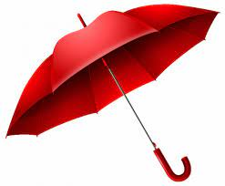

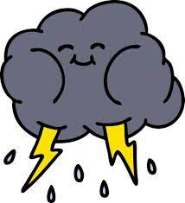
Il y a des orages
Il y a une tempête
Il tonne
Il y a du tonnerre
Il y a des éclairs

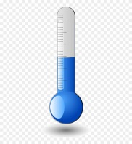
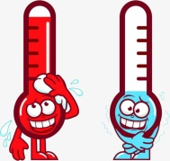
Il fait frais
Il fait 10 degrès

Il fait froid
Il fait -5 degrès

Il fait chaud
Il fait 40 degrès
C’est la canicule

La température est polaire – fraîche – douce – élevée – caniculaire
La température est en baisse - en hausse
La température monte - descend

LE BULLETIN MÉTÉOROLOGIQUE

Aujourd’hui, dans le nord de la France, il y a des orages. A Paris, il y a des nuages. Dans l’est de la France, il fait froid. Il fait 5 degrés et il y a aussi des nuages. Dans l’ouest de la France, en Bretagne, il pleut. Il y a des nuages, de la pluie et du vent. Il ne fait pas chaud, il fait 8 degrés. Dans le sud-ouest, il fait beau mais frais : 11 degrés. Dans le sud de la France, il y a du soleil, mais attention, dans le sud-est, il y a du vent.
Les montagnes, maintenant : il fait beau sur le Massif Central. Sur les Pyrénées, il y a des nuages. Et dans les Alpes, il neige, il fait 0 degrés.
Je vous donne les températures pour les grandes villes :
A Lille, ce matin, il fait 8 degrés et 10 cet après-midi.
A Paris, 4 degrés ce matin et 9 cet après-midi.
A Nice, 9 degrés ce matin et 14 cet après-midi.
A Strasbourg, il fait seulement 2 ce matin et 6 cet après-midi.
Et enfin, à Montpellier, 13 dans la matinée et 18 dans l’après-midi.


https://www.podcastfrancaisfacile.com/texte/meteo-avec-pdf.html

